Образец простого уведомления о получении почтового отправления

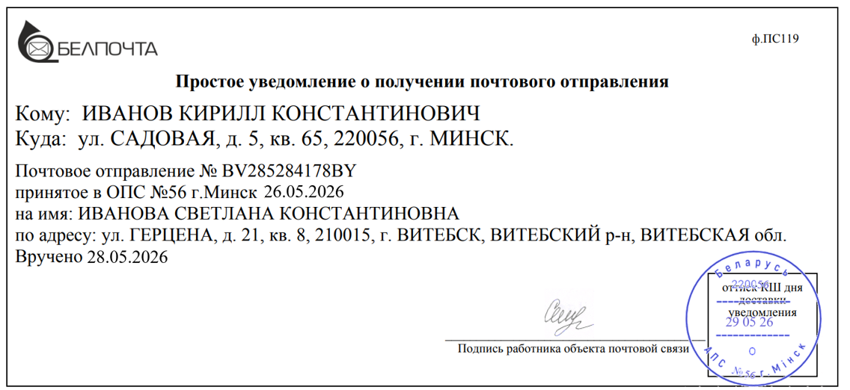

Образец заказного уведомления о получении почтового отправления

